业务部发〔2017〕127号 签发人：赖习敏

关于对门店不按文件要求写缺货的处罚通知

各门店：
根据业务部发（2017）115号文中，门店在请货当天上午11：00前填报门店缺货登记，填报数量不得大于本门店倒推90天日均销量的7倍，若有超出规定要货数量将按5元/品规计算进行罚款。采购部对门店2017年8月31日缺货登记进行了随机抽查，发现以下门店存在以下问题；1.不是当天写计划门店（天久北巷店）2.当前库存数＞门店倒推90天日均销量的7倍（旗舰店，清江东路店）3.同一门店缺货品种重复报数量（浆洗街店），具体明细见下表，现对以上四家门店进行20元/每店的处罚通知，请其他门店以此为戒，认真合理填报门店缺货，以免造成资金积压！

采购部
2017年09月01日
主题词： 关于门店不按要求写缺货的处罚 通知
四川太极大药房连锁有限公司 2017年09月01日印发
打印：邓群 核对：赖习敏 （共印2份）

- 不是当天写计划门店：1家，天久北巷店
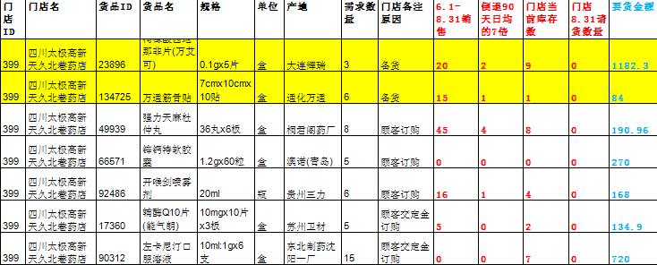
- 当前库存数＞门店倒推90天日均销量的7倍（旗舰店，清江东路店，浆洗街店）
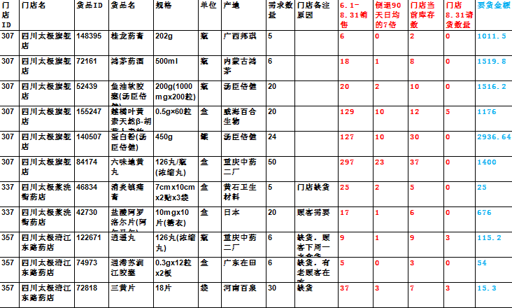
- 同一门店缺货品种重复（浆洗街店）
